**EIXO TEMÁTICO:** Educação, Tecnologia e Complexidade do Conhecimento

**ANÁLISE DE REFORÇO ESTRUTURAL COM UTILIZAÇÃO DE LAMINADOS DE FIBRA DE CARBONO**

Antônio Bernardino de OLIVEIRA NETO1, José Rodrigo Soares Albuquerque CONDE1, Matheus Barbosa Moreira CEDRIM2, Ricardo Sampaio ROMÃO FILHO3

1 Graduandos do curso de Engenharia Civil, Cesmac; 2 Professor dos cursos de Engenharia Civil e Arquitetura e Urbanismo, Cesmac; 3 Professor do curso de Engenharia Civil, Cesmac;

matheus.cedrim@cesmac.edu.br

**RESUMO:** O reforço estrutural é uma área que vem em grande crescimento na construção civil brasileira, porém é um tema que durante a graduação não se reúne uma quantidade suficiente de conhecimento para um melhor entendimento do assunto e dessa forma não é atribuído aos engenheiros recém formados a capacidade técnica para a realização de projetos de reforço estrutural. Diversas vantagens são apresentadas em relação ao reforço estrutural, dentre elas podemos citar o aumento da vida útil de estruturas, a correção de falhas de projetos ou de execução após a estrutura ter sido executada, a necessidade de aumentar a resistência da estrutura em caso de alterações no projeto, entre outros. Os materiais compósitos e as fibras de carbono têm ganhado bastante destaque ultimamente na construção civil, pois são materiais que se destacam por ter boas propriedades e características físicas, tais como, alta resistência à tração e em relação à fadiga, baixo peso e alta velocidade na execução. Diante disso, o trabalho apresenta um procedimento para o dimensionamento de reforço estrutural submetido à flexão com laminados de fibra de carbono, com a implementação de uma planilha automatizada com o objetivo de simplificar o processo de reforço a ser trabalhado.

**Palavras-chave:** Reforço estrutural. Laminados. Fibra de Carbono.

**INTRODUÇÃO**

Compósitos são uma combinação de materiais que atuam como matriz ou reforço, gerando um novo material com excelentes propriedades mecânicas e baixo peso. É importante enfatizar que as matrizes e os reforços devem ser quimicamente compatíveis e suas propriedades mecânicas devem ser complementares, pois assim as características finais do compósito vão ser uma combinação dos constituintes (PADRÃO; PELLEGRINO NETO, 2017).

Dentre as vantagens apresentadas pelos materiais compósitos em relação aos materiais convencionais, destacam-se: altas razões rigidez/peso e resistência/peso, excelente resistência à corrosão, baixa expansão térmica, isolamento térmico e acústico, bom desempenho com relação à fadiga, tolerância ao dano, facilidade de transporte e manuseio, além do baixo consumo de energia na fabricação do material (JONES, 1999).

A utilização desses materiais compósitos para recuperação estrutural é um campo extenso e tecnologicamente vasto, que proporcionará economia de tempo e de materiais na construção civil (FIORELLI, 2002).

O objetivo deste trabalho é de analisar a aplicação de reforços estruturais em laminados de fibra de carbono por meio de uma planilha automatizada de cálculo. Para isto, deve-se definir os materiais compósitos utilizados para reforço estrutural e analisar as variáveis de projeto de reforço estrutural. A proposta é dimensionar o reforço estrutural com a utilização de materiais compósitos para vigas de concreto armado.

**MATERIAIS E MÉTODO**

De acordo com Souza e Ripper (1998), o conjunto de atividades que garantem um desempenho satisfatório, ao decorrer do tempo em um elemento estrutural e a manutenção, dessa forma, um conjunto de atividades com finalidade de prolongar a vida útil, a um custo compensador. Os responsáveis pela estrutura deverão estar habilitados a tomar a melhor decisão de como administrar a situação, escolhendo a opção que mais se adeque ao caso, sendo ela a mais conveniente, tanto tecnicamente como economicamente, conforme o esquema da Figura 1.

**Figura 1.** Hipóteses para manutenção da estrutura

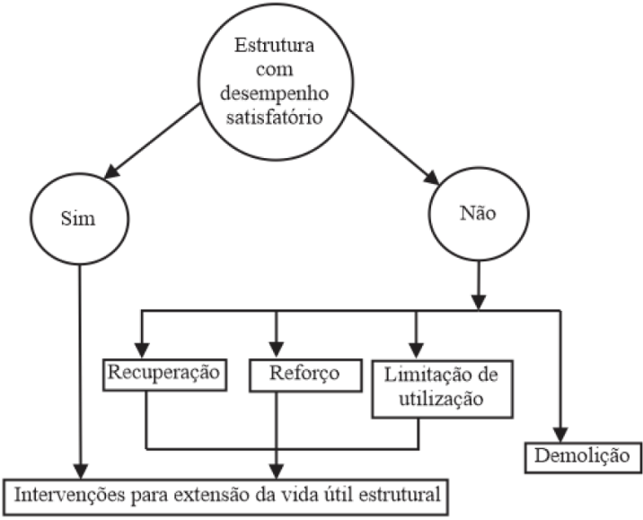

Fonte: Adaptado de Souza e Ripper (1998)

Entende-se por reforço o aumento da capacidade portante da estrutura, sendo executado quando o elemento estrutural não tem mais capacidade para suportar aumento nos esforços de tração, compressão, flexão, cisalhamento, etc. O reforço pode ser usado em lajes, vigas e pilares. O reforço de uma estrutura ocorre quando há necessidade de correção de anomalias de projeto, execução, utilização ou da necessidade de se modificar a finalidade da edificação (SANTOS, 2008).

O dimensionamento do reforço de uma estrutura se diferencia do cálculo de uma estrutura nova, pois há a necessidade de análise do comportamento da estrutura antiga ao longo do tempo, estudo de sua deformação e chance de colapso (NAKAMURA, 2009).

Uma das formas de apresentação dos sistemas compostos estruturados com fibras de carbono é por meio dos laminados. Os laminados são os produtos pré-fabricados dos sistemas compostos estruturados com fibras de carbono e são produzidos através de processos de pultrusão, ou seja, de prensagem à quente.

Devido a sua maior utilização em reforço estrutural em comparação com outros tipos de fibras, trabalhar com o compósito de fibra de carbono foi atribuída como melhor opção, visando sua utilização em reforços estruturais. Além de atribuir o material em questão, houve a escolha do tipo de reforço, que a princípio será o reforço por meio de laminados de fibra de carbono em vigas de concreto armado, dessa forma pode-se restringir os resultados apenas a esse grupo.

Como base para os dados de estudo de cálculo de estrutura com a utilização de polímeros para o reforço será utilizada a norma americana ACI 440.2R-08 (2008).

**Resultados e discussão**

Para a obtenção dos resultados, é utilizada a planilha de cálculo produzida pelos autores na plataforma Excel, seguindo o manual de reforço das estruturas de concreto armado com fibras de carbono de Machado (2007) e os parâmetros de inspeção da ACI 440.2R-08 (2008).

Nesta planilha são obtidos os valores da respectiva área de fibra necessária para atender a situação em qual foi trabalhada, como exemplificado na Figura 2.

**Figura 2.** Planilha para dimensionamento de reforço com laminados de fibra de carbono

Fonte: Autores (2020)

Com a planilha de cálculo citada, houve a resolução do problema citado no exemplo 6.1 do manual de Machado (2007). Utilizando os dados iniciais no dimensionamento do laminado de fibra de carbono pela planilha dos autores foram adicionados os dados de entrada do problema como ilustrado na Figura 3:

**Figura 3.** Dados de entrada da planilha de dimensionamento

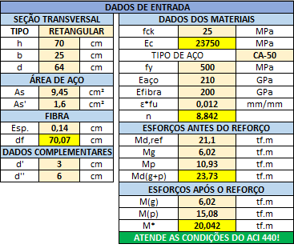

Fonte: Autores (2020)

Para verificar o comportamento da área de fibra, a princípio foi realizada a variação da altura da viga, de 5 cm em 5 cm, partindo da altura de 30 cm até 110 cm, a Figura 4 demonstra esta verificação.

**Figura 4.** Variação da área de fibra em relação à altura da seção

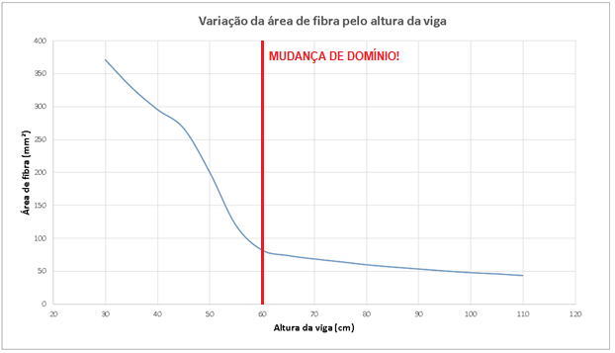

Fonte: Autores (2020)

Seguindo as análises de variação com a geometria da seção, houve a variação de sua base, onde a princípio também variou de 5 cm a 5 cm, partindo da base de 10 cm até 40 cm. A Figura 5 demonstra o comportamento da área de fibra.

**Figura 5.** Variação de área de fibra em relação à base da seção

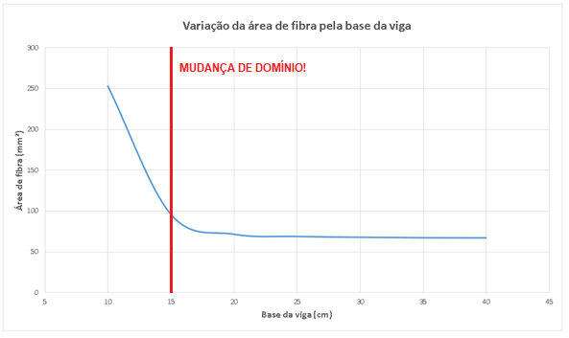

Fonte: Autores (2020)

Um ponto a ser analisado nas variações da seção transversal é a mudança de domínio do elemento estrutural, visto que o mesmo estava no domínio 3 (ruptura por encurtamento-limite do concreto) e passou a atuar no domínio 2 (deformação plástica excessiva).

Nota-se que a variação de altura não expressa uma grande mudança em relação à área da fibra, pois a deformação no concreto será sempre o valor limite da deformação 3,5‰. Em relação à variação da base, a partir de um valor de 15 cm, a viga estará no domínio 2.

**CONCLUSÕES**

No decorrer da construção da planilha automatizada de dimensionamento, encontrou-se uma forma de facilitar o processo de cálculo, fazendo a correção de algumas variáveis da literatura brasileira, além da utilização de variáveis retiradas da norma americana ACI 440.2R-08 (2008) e dados de entrada obtidos através da NBR 6118 (2014).

Criou-se um processo dinâmico e iterativo de se encontrar a área de laminado de fibra de carbono necessária para o reforço da estrutura necessária em função do momento solicitante, ao invés de inicialmente adotar uma quantidade de material e depois realizar o cálculo do momento resistente.

Diversos fatores não foram levados em consideração para a análise mais concreta dos gráficos apresentados, sendo os mesmos apenas para ilustração das análises paramétricas dos problemas, pois para a análise real seria necessário um estudo mais aprofundado de todas as variáveis que influenciariam nos resultados que foram obtidos.

**REFERÊNCIAS BIBLIOGRÁFICAS**

AMERICA CONCRETE INSTITUTE. **ACI 440.2R-08: Guide for the Design and Construction of Externally Bonded FRP Systems for Strengthening Concrete Structures**. USA. 2008.

ASSOCIAÇÃO BRASILEIRA DE NORMAS TÉCNICAS. **NBR 6118: Projeto de estruturas de concreto – Procedimento**. Rio de Janeiro. 2014.

FIORELLI, J. **Utilização de fibras de carbono e de fibras de vidro para reforço de vigas de madeira**. USP. 2002.

JONES, R. M. **Mechanics of Composite Materials**. CRC Press. 1999.

MACHADO, A. P. **VIAPOL: Manual de reforço das estruturas de concreto armado com fibras de carbono**. São Paulo: Editora Pini Ltda. 2007.

NAKAMURA, J. **Reparo, Reforço e Recuperação de Concreto**. Téchne, São Paulo. 2009.

PADRÃO, M. C.; PELLEGRINO NETO, J. **Modelagem de estruturas de materiais compósitos pelo método dos elementos finitos**. EEM/CEUN-IMT. 2017.

SANTOS, P. M. **Comparação de reforço com chapas de aço e fibras de carbono em vigas de concreto armado submetidas à flexão simples**. UEFS. 2008.

SOUZA, V. C. M ; RIPPER, T. **Patologia, Recuperação e Reforço de Estruturas de Concreto**. São Paulo: Editora Pini Ltda. 1998.